Petek, 27. 3. 2020
DOBRO JUTRO, dekleta in fantje!

No, pa je prišel petek drugega tedna, ko poteka šolanje na daljavo. Upam, da ste v teh dveh tednih pridobili nekaj novega znanja. Ne bi bilo pa slabo, da po opravljenih nalogah pregledate, kaj ste tisti dan naredili.
Tisti, ki še niste, napišite obnovo in mi jo danes pošljite na e-naslov.
Do ponedeljka pa mi morate poslati MAT naloge. Saj bo šlo, a ne?

Še današnje naloge opravite, potem pa…VIKEND!

Čez vikend si lahko ogledate IZOdrom, berete knjigo, ustvarjate in ne pozabite, pojdite na sprehod ali kako drugače poskrbite za razgibavanje telesa.

Želim vam uspešno delo.
učiteljica Tanja/gospa Tanja

ŠPORT

Najprej ogrej svoje telo. Da ne bo preveč suhoparno, klikni na spodnjo povezavo: https://www.youtube.com/watch?v=zIOVMHMNfJ4
SPROSTI SE IN UŽIVAJ!
- hoja na mestu 30 sekund
- hoja na mestu z visoko dvignjenimi koleni 30 sekund
- hoja na mestu 30 sekund
- hoja na mestu z visokim zamahovanjem rok 30 sekund
- hoja ne mestu 30 sekund
- tek na mestu do konca pesmi

Zdaj pa so na vrsti raztezne vaje in vaje za moč.
Pripravi si eno vrv, lahko je kolebnica, ki jo daš dvakrat na pol ali daljša palica.
Dobro si preberi opis vaje in si oglej slike. Upoštevaj število ponovitev.

GLAVA NAPREJ, NAZAJ
Raztezna vaja za mišice vratu.
Vzravnano sedimo na stolu. V predročenju držimo kos vrvi. Glavo spustimo naprej, z brado se poskušamo dotikati prsnega koša in nato glavo nagnemo nazaj (pogled v steno za sabo).
Vajo ponovimo 8x (naprej/nazaj).
DVIGOVANJE ROK  Raztezna vaja za mišice zgornjih okončin.  Vzravnano sedimo na stolu. V predročenju držimo kos vrvi. Zamahi potekajo iz predročenja v vzročenje in nazaj.  Vajo ponovimo 8x. | 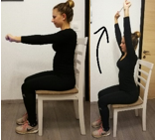
ZAMAHI V LEVI IN DESNO  Raztezna vaja za mišice zgornjih okončin.  Vzravnano sedimo na stolu. V predročenju držimo kos vrvi. Zamahi potekajo iz leve proti desni in nazaj.  Vajo ponovimo 10x. | 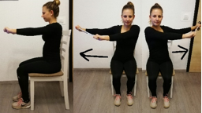
KROŽENJE Z BOKI  Raztezna vaja za mišice trupa.  Stojimo ob stolu. V predročenju držimo kos vrvi. S trupom začnemo krožiti v levo in nato še v desno stran.  Vajo ponovimo 8x. | 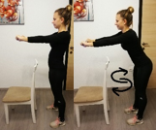
ODKLONI TRUPA V STRAN  Raztezna vaja za mišice trupa.  Stojimo ob stolu. V vzročenju držimo kos vrvi. Nagib trupa v levo in desno stran.  Vajo ponovimo 8x. | 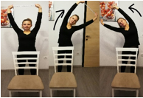
PREDKLON  Raztezna vaja za mišice hrbta.  Stojimo za stolom. Z iztegnjenimi rokami se opremo na naslonjalo in naredimo predklon do višine naslonjala.  Štejemo do 10. | 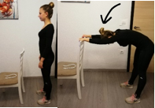
ZIBANJE S TRUPOM  Raztezna vaja za mišice trupa.  Sedimo na stolu. V vzročenju držimo kos vrvi in se zibamo naprej do prstov nog in nazaj.  Vajo ponovimo 10x | 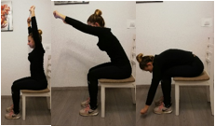
RAZTEZANJE MIŠIC NOG*  Raztezna vaja za mišice spodnjih okončin.  Stojimo ob stolu, pokrčimo levo nogo in stopalo položimo na sedalo. V predročenju držimo vrv.  Vajo ponovimo še z desno nogo.  Vsaka noga 10-15s raztezanja.  To pomeni štetje do 15.  OTEŽITEV: Dodamo dvigovanje rok. | 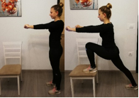  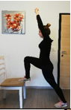
PLANK*  Krepilna vaja za mišice zgornjih okončin in trupa.  Opora spredaj na sedalo. Vrv držimo med rokama.  Štejemo do 15.  OTEŽITEV: Podaljšamo čas izvedbe ali dvignemo eno nogo (v tem primeru poskrbimo za uravnoteženost – leva/desna noga). | 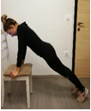  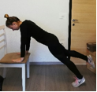
DVIGOVANJE NOG*  Krepilna vaja za mišice spodnjih okončin.  Sedimo na stolu, iztegnemo in dvignemo eno nogo. V predročenju držimo kos vrvi  Držimo 5 sekund potem ponovimo še z drugo nogo.  OTEŽITEV: Podaljšamo čas izvedbe ali dvignemo obe nogi hkrati. | 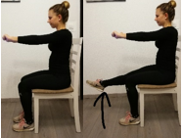  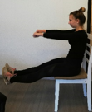
DVIGOVANJE NA PRSTE STOPAL*  Krepilna vaja za mišice spodnjih okončin.  Stojimo za stolom. V vzročenju držimo kos vrvi in se dvigamo na prste.  Vajo ponovimo 8x.  OTEŽITEV: Vajo izvedemo z zaprtimi očmi. | 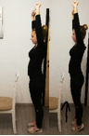
SONOŽNI POSKOKI ČEZ KOS VRVI  Krepilna vaja za mišice spodnjih okončin.  Stojimo za stolom. Sonožno preskakujemo kos vrvi na tleh.  Vajo ponovimo 10x. | 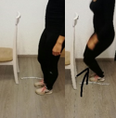

Tako, zdaj si dobro ogret/a!
Preden nadaljuješ, popij 3 požirke vode. Upam, da si si oblekel/a majico s kratkimi rokavi, da ti ne bo preveč vroče.
Zdaj pa ŽUR!!!
Klikni na spodnjo povezavo in maksimalno uživaj!
Potrudi se in čim bolj natančno posnemaj gibe.
https://www.youtube.com/watch?v=q0U1A7ovy3I

Na koncu lezi na tla in počasi štej do 100.
Spij kozarec vode in prezrači prostor.

SLOVENŠČINA

Kaj je poved?
Poved je najmanjša samostojna enota jezikovnega sporočila, ki je lahko tudi že sama sporočilo. (SSKJ)

Zdaj pa si pripravi SDZ za slovenščino in odpri na strani 28.
1. naloga: Kaj si ugotovil/a?
Na levi tabli so zapisane BESEDE, na desni tabli pa povedi. Kako to veš?
Ker se poved začne z veliko začetnico in konča s končnim ločilom.
2. naloga: Besede uredi v pravilno zaporedje in povedi čitljivo zapiši.
Nato reši še 3., 4. in 5. nalogo. Povedi preberi na glas. Ker te sošolci ne morejo poslušati, prosi nekoga doma.
Nato na straneh 30 in 31 reši 7. in 8. nalogo.
V zvezek SLJ J napiši naslov Kaj je poved in datum. Piši čitljivo s pisanimi črkami in z nalivnikom.
6.nalogo reši v zvezek, za vsakega napiši najmanj tri povedi.
Nato po še prepiši spodnji zapis:
Je najmanjša samostojna enota jezikovnega sporočila.

Vrste ločil :
PIKA .
KLICAJ !
VPRAŠAJ ?

POVEDI

In kaj je zdaj na vrsti?
MALICA!!!
Najprej se pretegni, nato natančno umij roke in si privošči malico.
Pa DOBER TEK!
MATEMATIKA

1. Najprej ustno ponovi poštevanko: množenje, deljenje in ostanek pri deljenju.
Prosi nekoga, da te sprašuje.
7 · 6  8 · 3  9 · 4  6 · 1  3 · 5  4 · 7  0 · 2  10 · 6  9 · 8  5 · 5 | 8 · 6  4 · 2  7 · 2  5 · 4  6 · 5  1 · 8  3 · 4  2 · 2  9 · 6  3 · 10 | 12 : 3  18 : 2  21 : 3  36 : 6  81 : 9  90 : 9  45 : 5  24 : 4  56 : 7  2 : 1 | 0 : 3  15 : 5  14 : 2  27 : 3  42 : 6  63 : 7  24 : 8  9 : 3  16 : 4  64 : 8 | 3 : 2  7 : 3  10 : 4  13 : 5  31 : 6  12 : 7  15 : 8  20 : 9  6: 5  1 : 4

2. Zdaj pa je na vrsti reševanje nalog v SDZ.
- stran 34 (kvadrat in pravokotnik) in
- stran 35 (prikazi).
Rešitve lahko preveriš na eVedez.si.

DRUŽBA
- Najprej preveri zapis o pojavih in dopolni, če ga še nisi.
POJAVI
POVEZANI S ČLOVEKOM
- hiše
- ceste
- železnica
- daljnovodi
- kamnolom
- park
- tovarna
- most
NARAVNI
- gozd
- grič
- reka
- jezero
- ravnina
- rastline
- živali
- vreme
- zemlja (prst)

- Preberi UČB, stran 52, besedilo z naslovom Naravna dediščina.

Fotografije okoli besedila predstavljajo naravno dediščino, to so posebni in redki pojavi v naravi.

- Čeprav je Slovenija majhna, je takih pojavov kar veliko. Pogosto so zaščiteni, kar pomeni, da rastlin ne smemo trgati (močvirski tulipan, planika), živali ne loviti (močvirska sklednica - vrsta želve, nekatere vrste ptic), na nekaterih zaščitenih območjih pa veljajo posebna pravila (Ljubljansko barje, Triglavski narodni park).

- Če imaš možnost, na spletnem portalu Radovednih pet poišči DRUŽBO in odpri SDZ na str.63 – 65 in si oglej fotografije naravne dediščine in naloge ustno reši ter si oglej še fotografije v napredni obliki pod naslovom Naravna dediščina.

Zapis v zvezek: piši z nalivnikom in s pisanimi črkami.

Napiši naslov Naravna dediščina in datum. Pod naslovom spusti eno vrstico. In nato prepiši spodnje besedilo.

Naravna dediščina so posebni in redki pojavi v naravi:
- rastline: močvirski tulipan, planika…
- živali: močvirska sklednica, rjavi medved, škurh…
- območja: Ljubljansko barje, Triglavski narodni park

KONEC ZA DANES!
Juhuhu!

Ne pozabi na oddajo nalog (SLJ obnova, MAT).

Želim ti prijeten vikend in pazi na svoje zdravje.

učiteljica Tanja / gospa Tanja

